QUEEN MARY’S COLLEGE (A)
ASSOCIATION REPORT
DEPARTMENT OF GEOGRAPHY
The activities of the Association of the Department of Geography at Queen Mary’s College commenced with the conduct of departmental elections to appoint office bearers for various responsibilities, including discipline, cultural activities, cleanliness, and finance. Final-year undergraduate students were elected as heads and members of each respective category. In addition, key positions of the Association such as President, Vice President, and Treasurer were also elected to oversee and coordinate the functioning of the Association.
The Department of Geography, PG and Research Department, Queen Mary’s College (Autonomous), organized the Department Cultural Programme on 7th October 2025 at 9:30 AM in Velunachiyar Hall. The programme was conducted to encourage student participation in cultural activities and to strengthen unity and creativity among the students of the department.
The event was graced by Dr. B. Vijayakumari, M.A., M.Phil., M.Ed., Ph.D., Associate Professor, Department of Geography, Queen Mary’s College, who attended the function as the Chief Guest. She addressed the students and emphasized the importance of balancing academic excellence with cultural engagement for the overall development of students.
Various cultural activities were organized as part of the programme, providing students an opportunity to showcase their talents and creativity. The event witnessed enthusiastic participation from the students of the department, making the programme lively and engaging.
The programme concluded successfully with appreciation for the organizers and participants, highlighting the significance of cultural activities in fostering teamwork, confidence, and holistic development among students.
The Department Association organized the Onam celebration to showcase the cultural heritage of Kerala. Students actively participated in activities such as floral decoration (Pookalam) and cultural performances on 05/09/2025, Ayudha Pooja was also celebrated on 13/09/2025 .
Pongal was also celebrated with great enthusiasm to highlight the richness of Tamil culture on 09/01/2026.
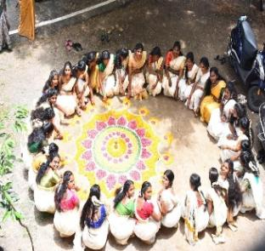 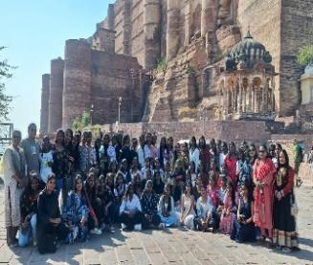 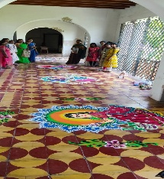 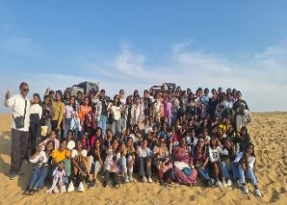 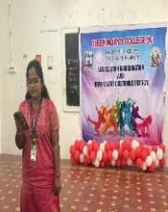
Nine days Educational Tour was undertaken by about 80 Students and Four staff members of the department to Gujarat and Rajasthan from January 30 – February 07 2026.
The valedictory function held on 30.03.2026 in Department of Geography. The valedictory of Geography association was conducted and prizes of the cultural activities were distributed with Dr.Thirupura Sundari, M.A.,M.Phil,M.B.A.,P.hD.,Assistant professor of Tourism and Travel Management Justice Basheer Ahemed College for Women as the chief guest. The Chief guest also delivered an excellent motivational speech on Etiquettes and Ethics to be followed by the student community.

புவியியல் துறை மன்ற அறிக்கை
இராணி மேரி கல்லூரி (த)
இராணி மேரி கல்லூரி (த) புவியியல் துறையின் மன்ற செயல்பாடுகள் துறையில் நடைபெற்ற தேர்தலுடன் தொடங்கின. ஒழுக்கம், கலாச்சாரம், தூய்மை மற்றும் நிதி போன்ற பல்வேறு பொறுப்புகளுக்கான பதவியாளர்களை தேர்ந்தெடுக்க இந்தத் தேர்தல் நடத்தப்பட்டது. இறுதி ஆண்டு இளநிலை மாணவியர் ஒவ்வொரு பிரிவிற்கும் தலைவர்களாகவும் உறுப்பினர்களாகவும் தேர்ந்தெடுக்கப்பட்டனர். மேலும் மன்றத்தின் செயல்பாடுகளை ஒருங்கிணைத்து நடத்துவதற்காக தலைவர், துணைத் தலைவர் மற்றும் பொருளாளர் போன்ற முக்கிய பதவிகளுக்கும் மாணவியர் தேர்ந்தெடுக்கப்பட்டனர்.புவியியல் துறை, முதுநிலை மற்றும் ஆய்வு துறை, இராணி மேரி கல்லூரி (த) சார்பில் துறை கலாச்சார நிகழ்ச்சி 07.10.2025 அன்று காலை 9.30 மணிக்கு வேலுநாச்சியார் அரங்கில் நடைபெற்றது. இந்த நிகழ்ச்சி மாணவியர் கலாச்சார திறமைகளை ஊக்குவித்து, துறையின் மாணவியர் இடையே ஒற்றுமை மற்றும் படைப்பாற்றலை வளர்க்கும் நோக்கில் நடத்தப்பட்டது.
இந்த நிகழ்ச்சிக்கு தலைமை விருந்தினராக இராணி மேரி கல்லூரி (த) புவியியல் துறை இணை பேராசிரியர் டாக்டர் பி. விஜயகுமாரி, எம்.ஏ., எம்.பில்., எம்.எட்., பி.எச்.டி., அவர்கள் கலந்து கொண்டு மாணவியர்க்கு உரையாற்றினார். கல்வி முன்னேற்றத்துடன் கலாச்சார செயல்பாடுகளிலும் ஈடுபடுவது முழுமையான வளர்ச்சிக்கு மிகவும் முக்கியம் என்பதை அவர் வலியுறுத்தினார்.
மேலும் துறை மன்றம் கேரளாவின் பாரம்பரிய கலாச்சாரத்தை வெளிப்படுத்தும் வகையில் ஓணம் திருவிழாவையும் கொண்டாடியது. இதில் மாணவியர் பூக்கோல அலங்காரம் மற்றும் கலாச்சார நிகழ்ச்சிகளில் ஆர்வமுடன் கலந்து கொண்டனர். ஓணம் விழா 05.09.2025 அன்று கொண்டாடப்பட்டது. அதனைத் தொடர்ந்து ஆயுத பூஜை விழா 13.09.2025 அன்று கொண்டாடப்பட்டது.
தமிழ் கலாச்சாரத்தின் சிறப்பை எடுத்துக்காட்டும் வகையில் பொங்கல் திருவிழாவும் 09.01.2026 அன்று மாணவியர் உற்சாக பங்கேற்புடன் சிறப்பாக கொண்டாடப்பட்டது.புவியியல் துறையின் சுமார் 80 மாணவியர் மற்றும் நான்கு ஆசிரியர்கள் இணைந்து ஒன்பது நாள் கல்விச் சுற்றுப்பயணமாக குஜராத் மற்றும் ராஜஸ்தான் மாநிலங்களுக்கு 30.01.2026 முதல் 07.02.2026 வரை பயணம் மேற்கொண்டனர். இந்த கல்விச் சுற்றுப்பயணம் மாணவியர்க்கு பல்வேறு புவியியல், கலாச்சார மற்றும் வரலாற்று இடங்களை நேரடியாக அறிந்து கொள்ளும் வாய்ப்பை வழங்கியது.
புவியியல் துறை மன்றத்தின் நிறைவு விழா நடைபெற்றபோது, கலாச்சார போட்டிகளில் வெற்றி பெற்ற மாணவியர்க்கு பரிசுகள் வழங்கப்பட்டன. இந்நிகழ்ச்சிக்கு ஜஸ்டிஸ் பஷீர் அகமது மகளிர் கல்லூரி சுற்றுலா மற்றும் பயண மேலாண்மை துறை உதவி பேராசிரியர் டாக்டர் திரிபுர சுந்தரி, எம்.ஏ., எம்.பில்., எம்.பி.ஏ., பி.எச்.டி., அவர்கள் தலைமை விருந்தினராக கலந்து கொண்டார். மாணவியர் கடைப்பிடிக்க வேண்டிய மரியாதை முறைகள் மற்றும் நெறிமுறைகள் குறித்து அவர் ஊக்கமளிக்கும் சிறந்த உரையையும் வழங்கினார்.

ASSOCIATION INAUGURATION
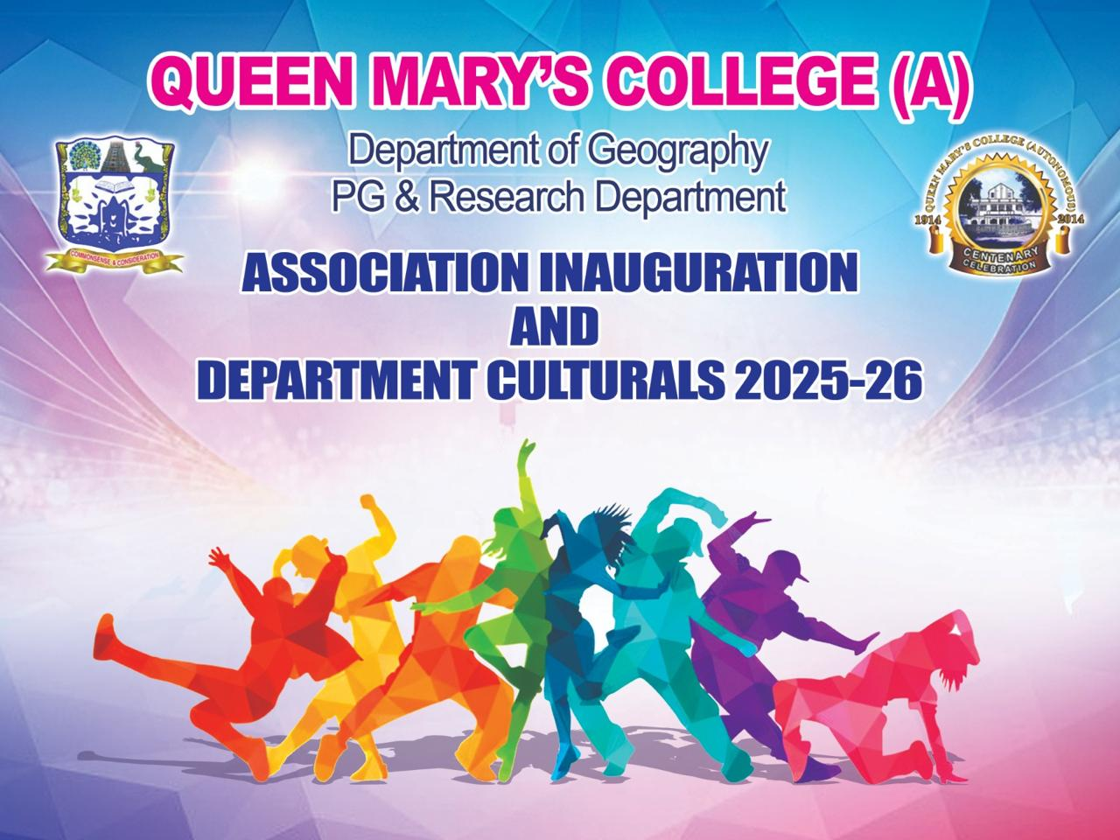

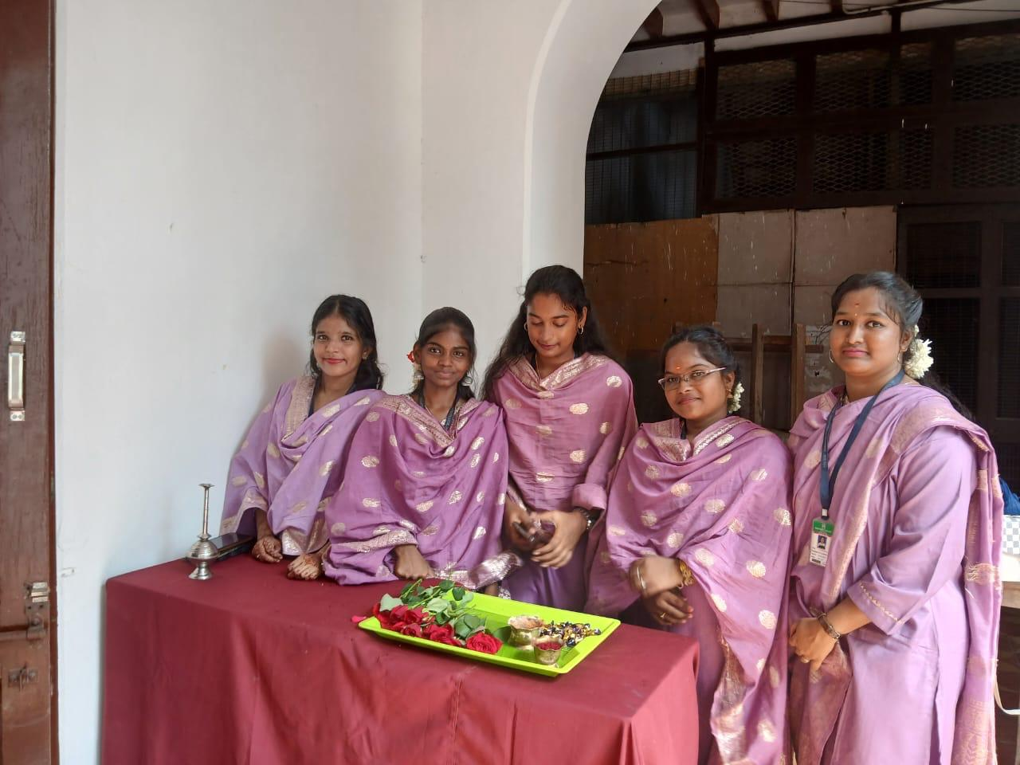

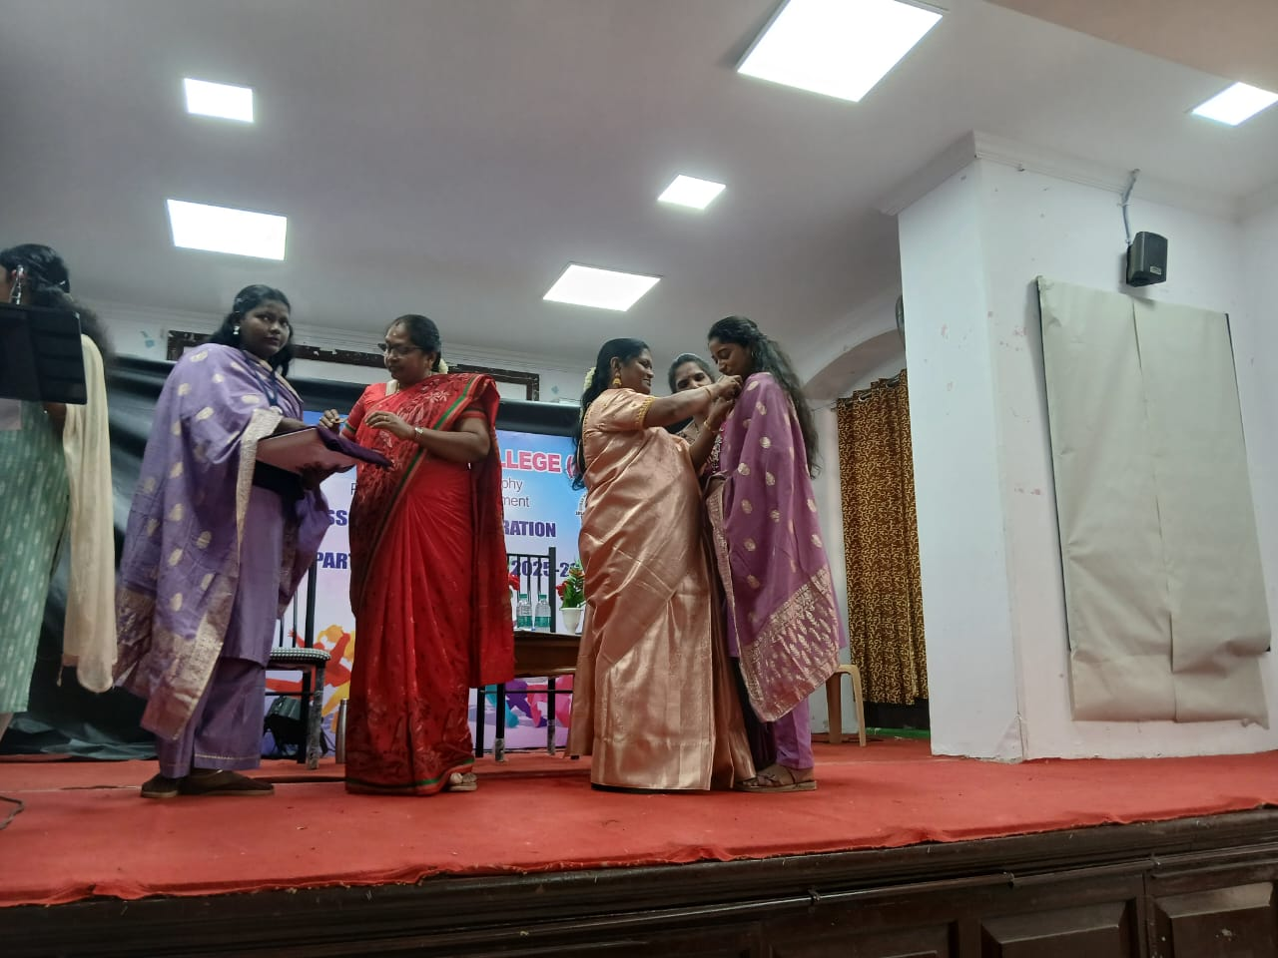

CHENNAI DAY

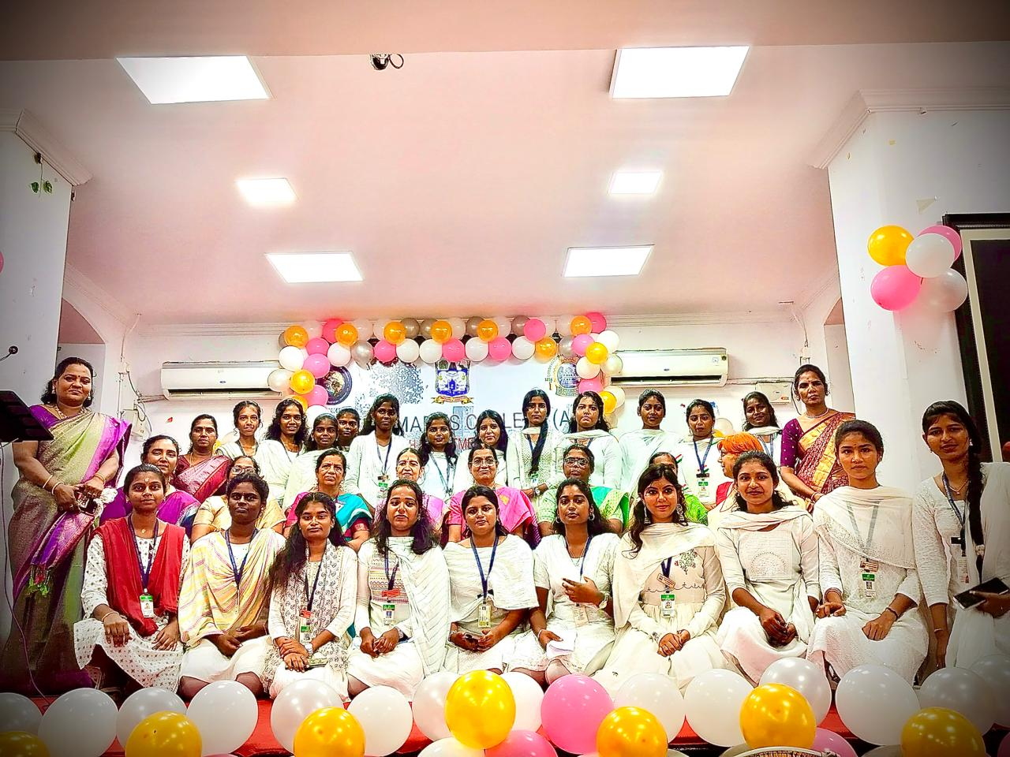

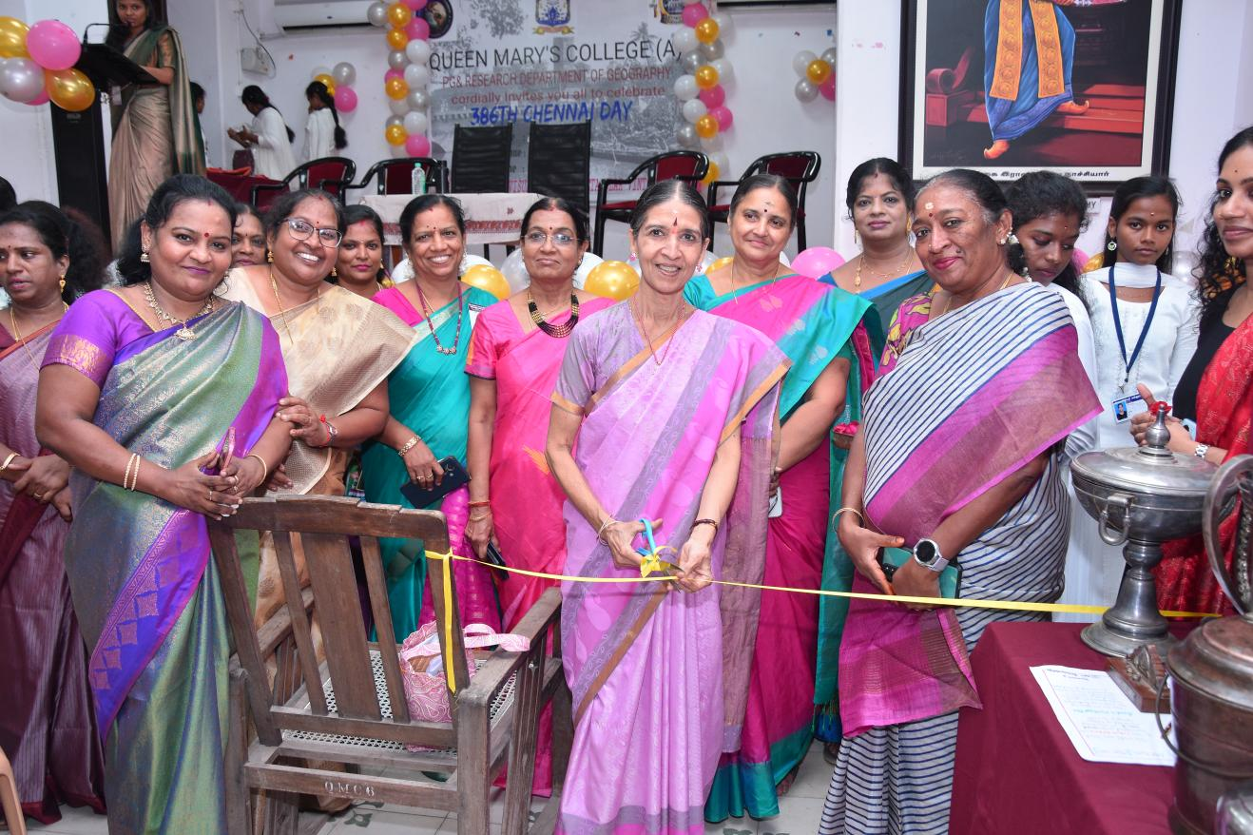

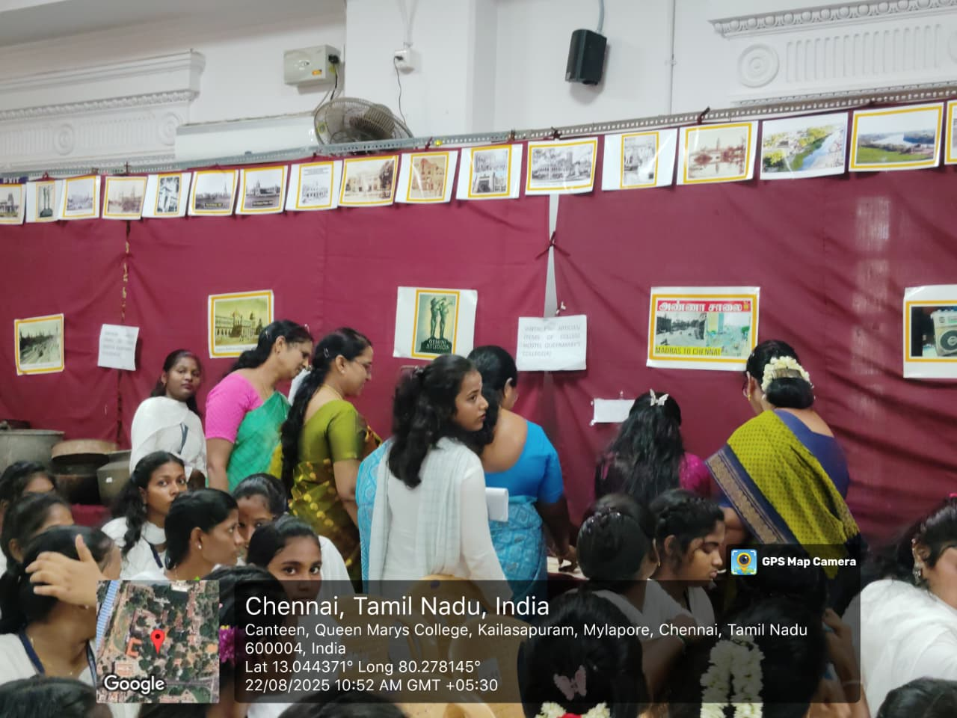

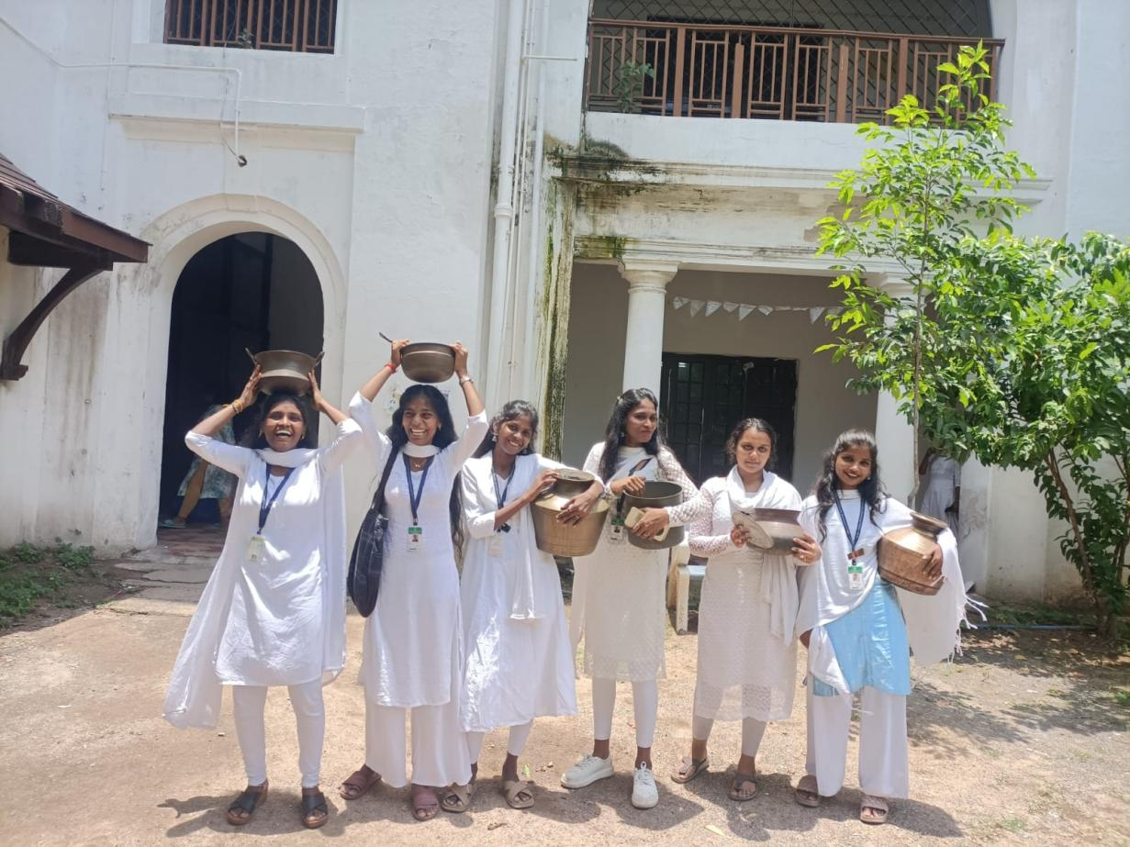

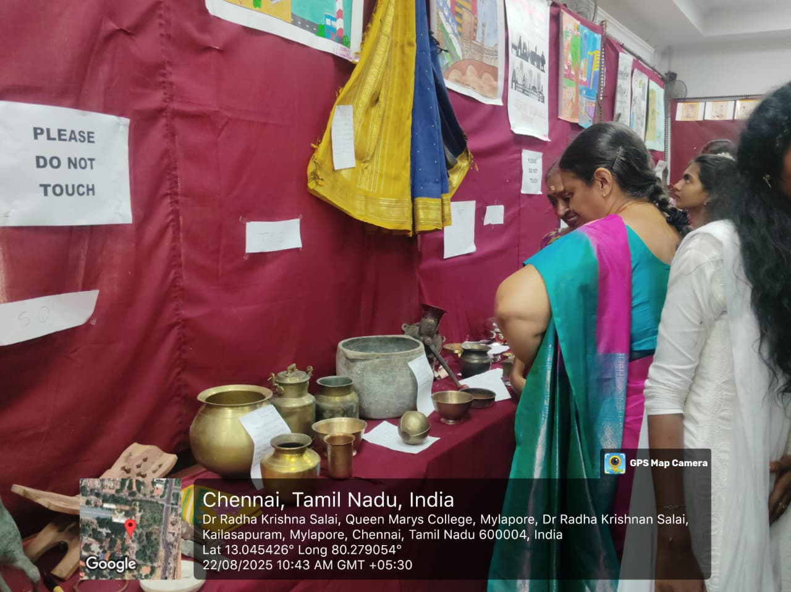
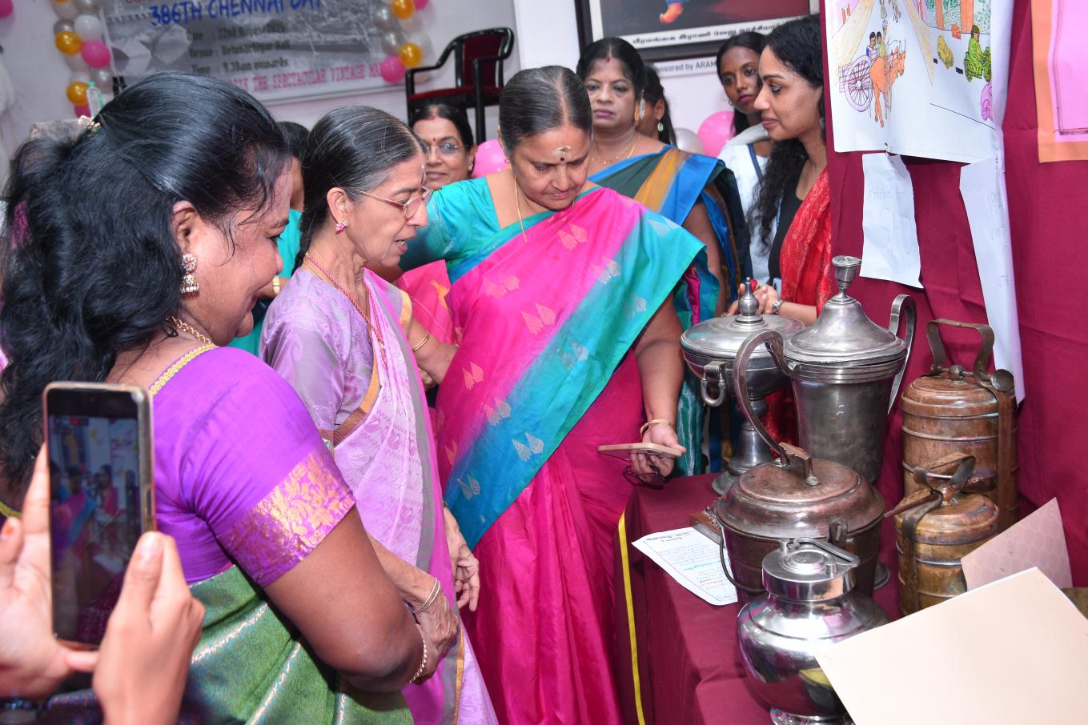

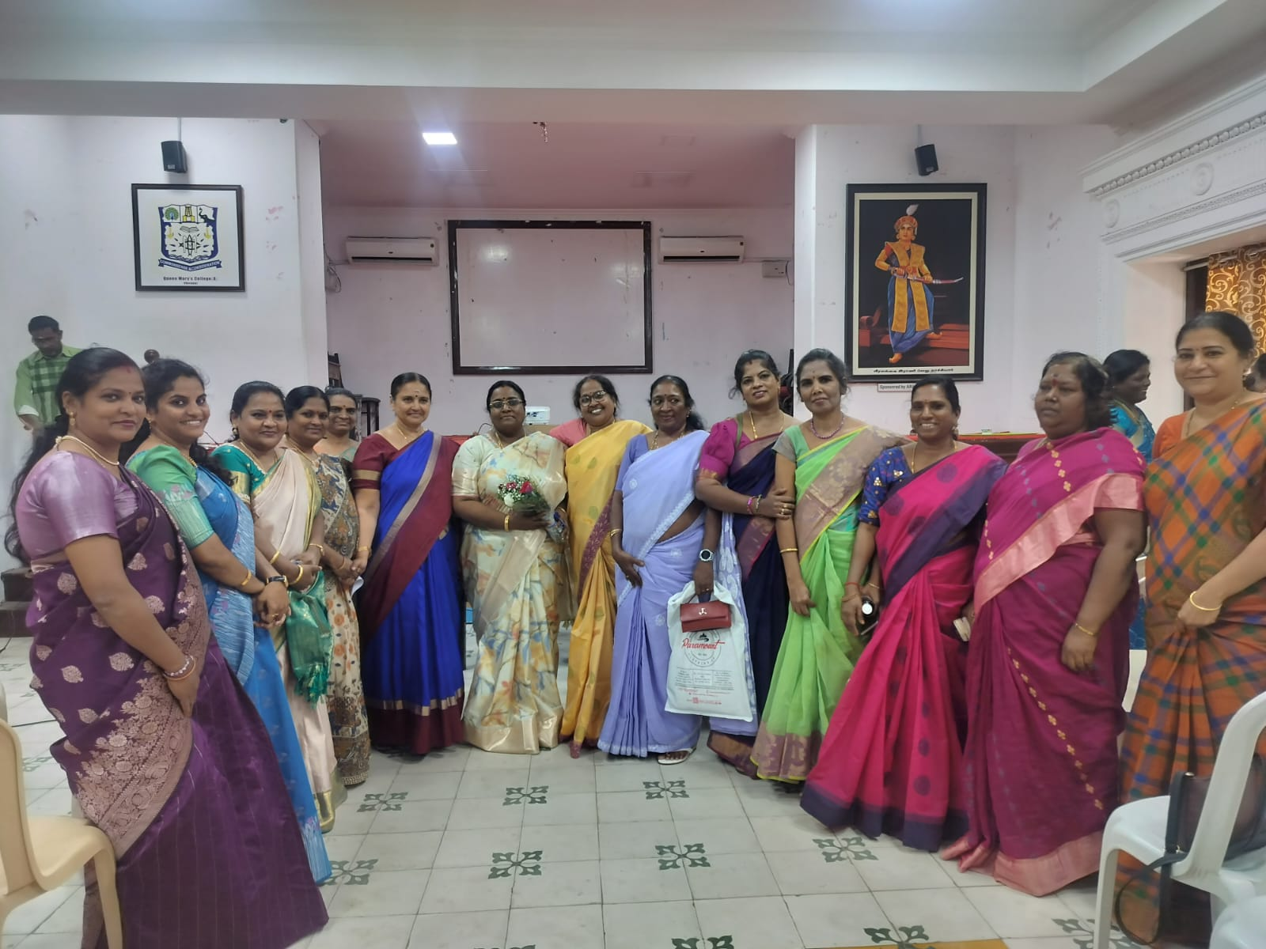

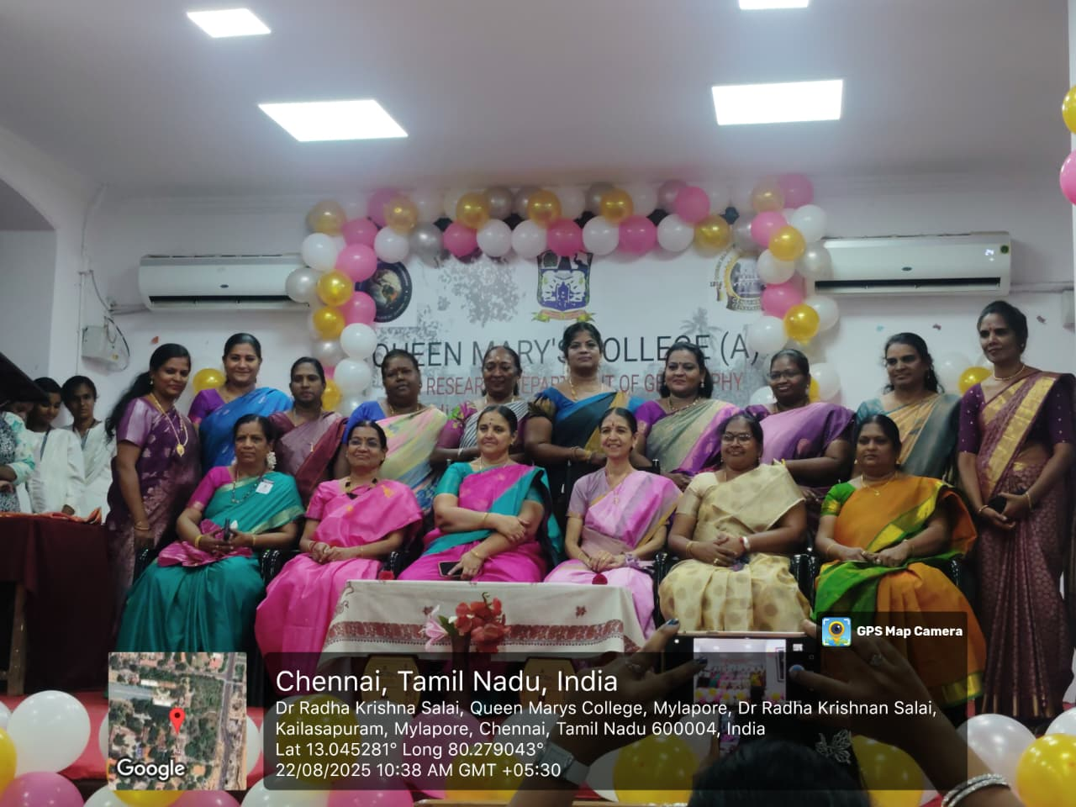

SARASWATHY POOJA

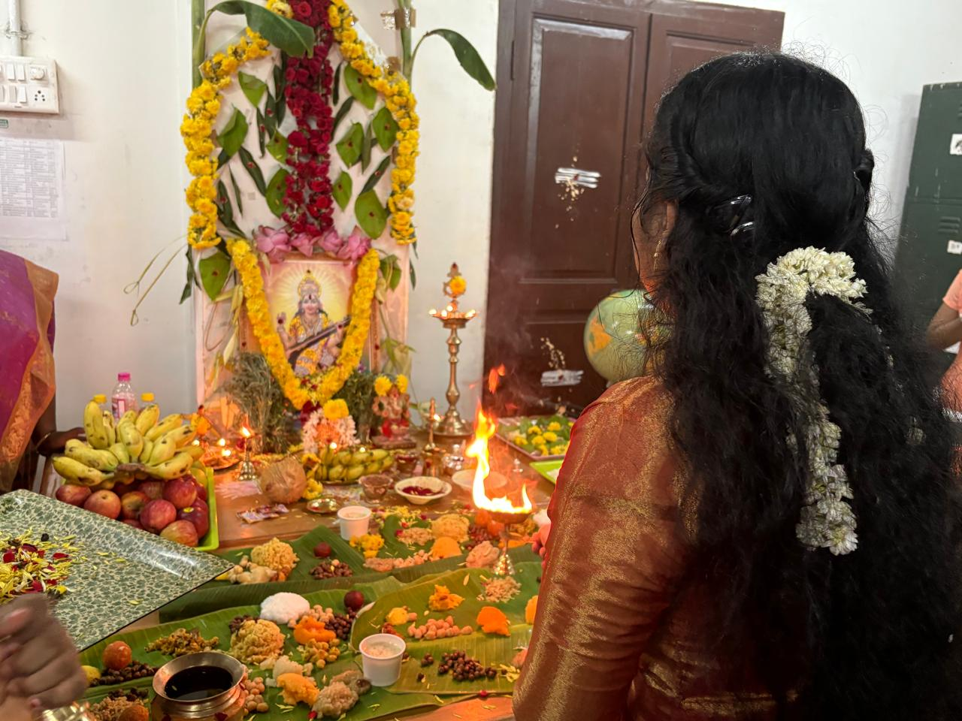
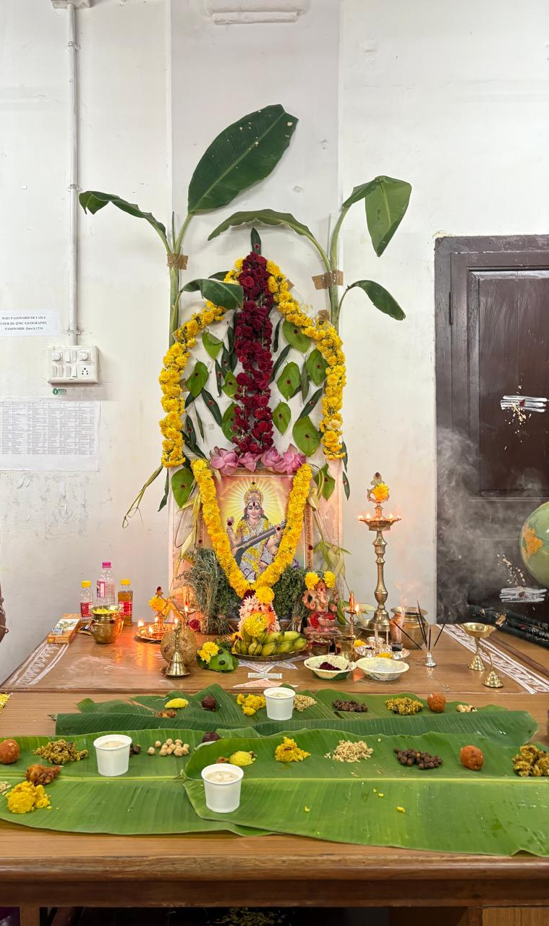

INTERNATIONAL SYMPOSIUM 2025-2026

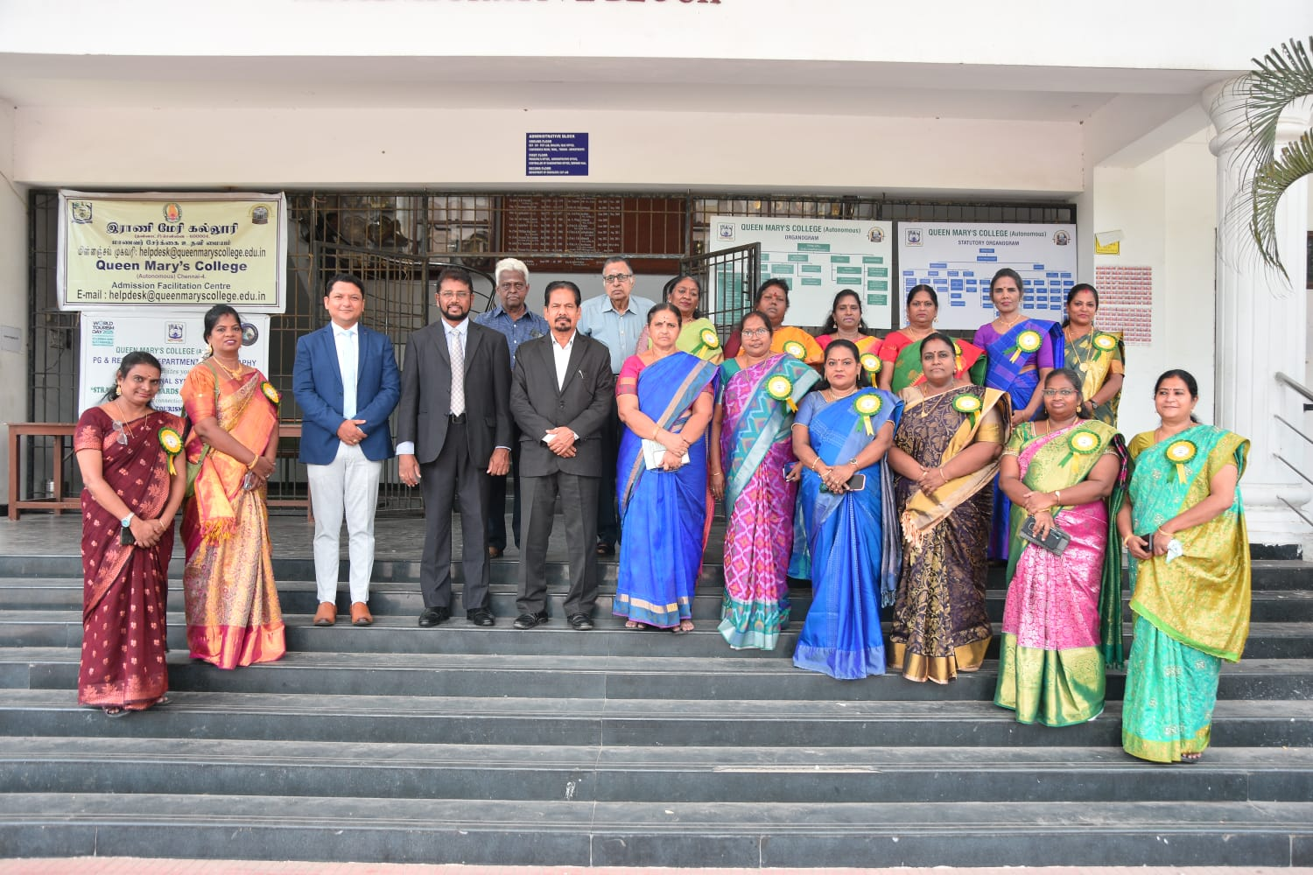

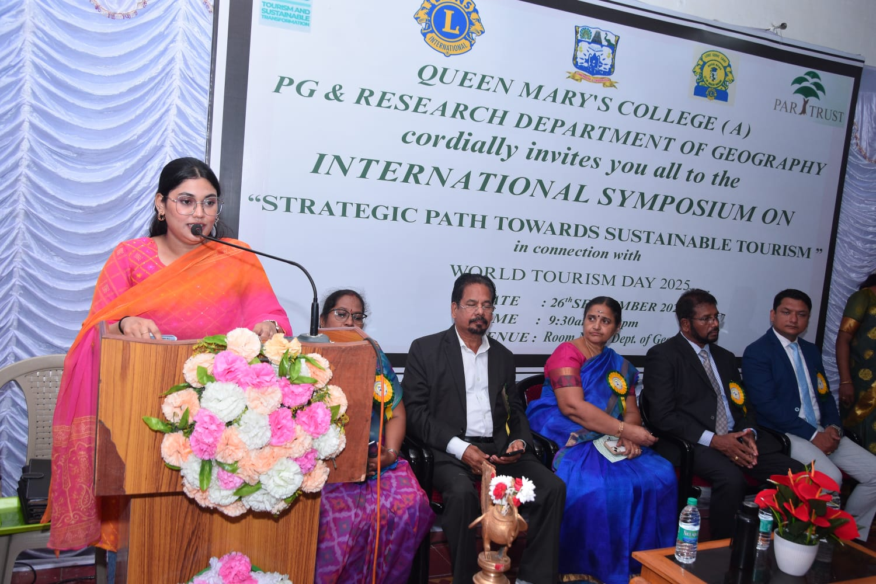

ONAM CELEBRATION 2025-2026
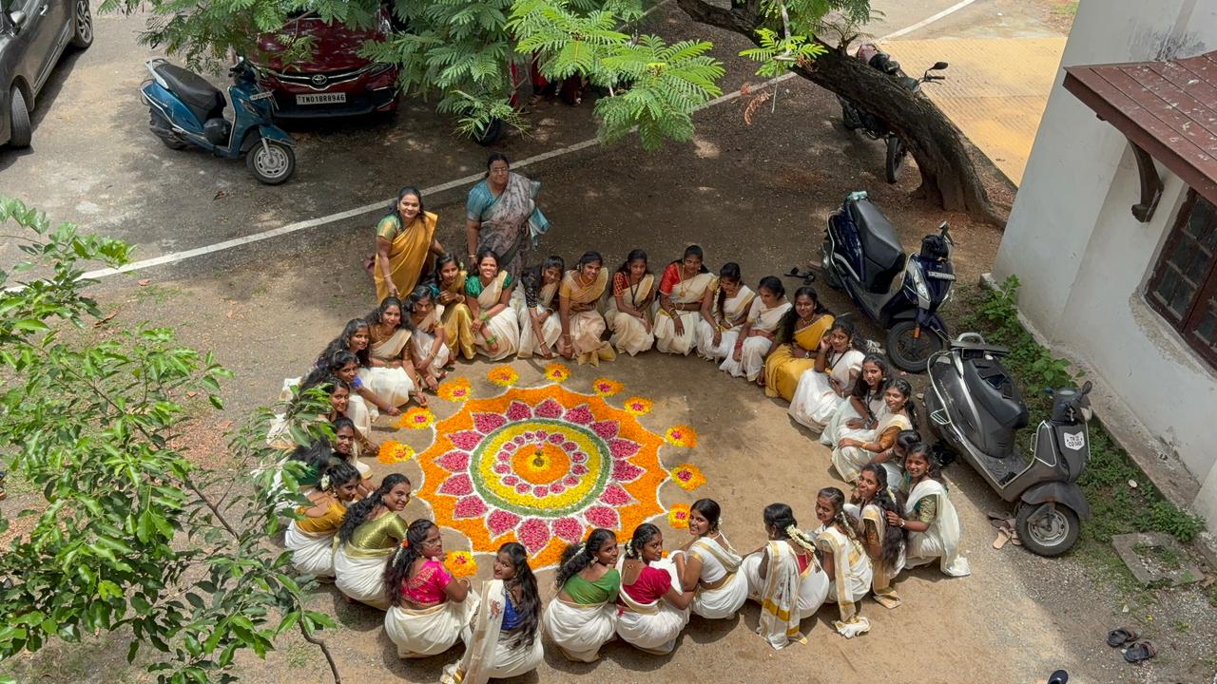

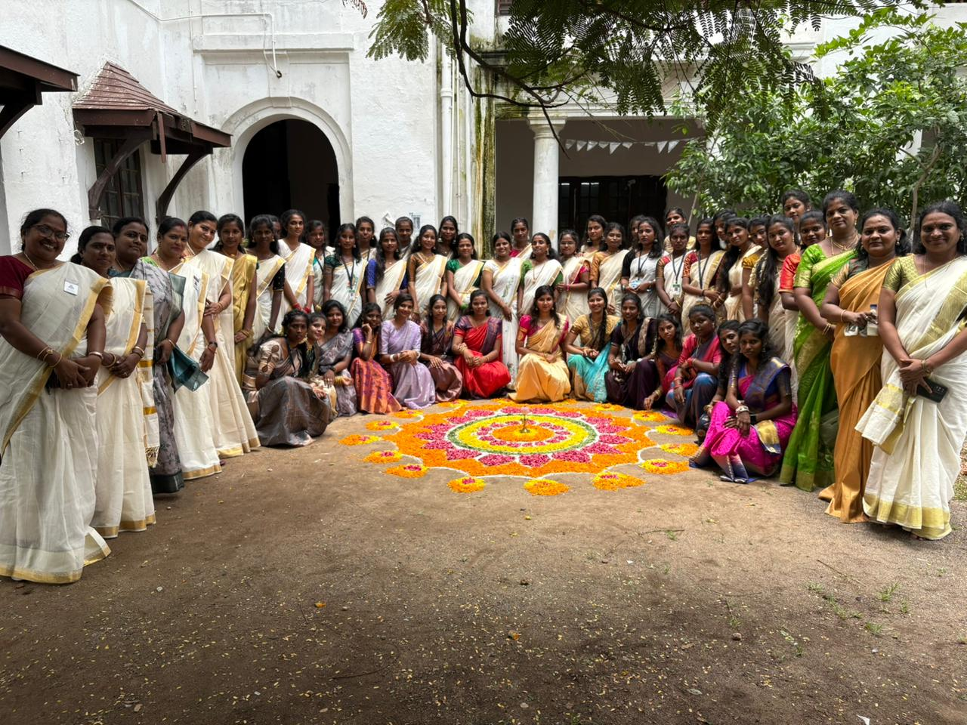

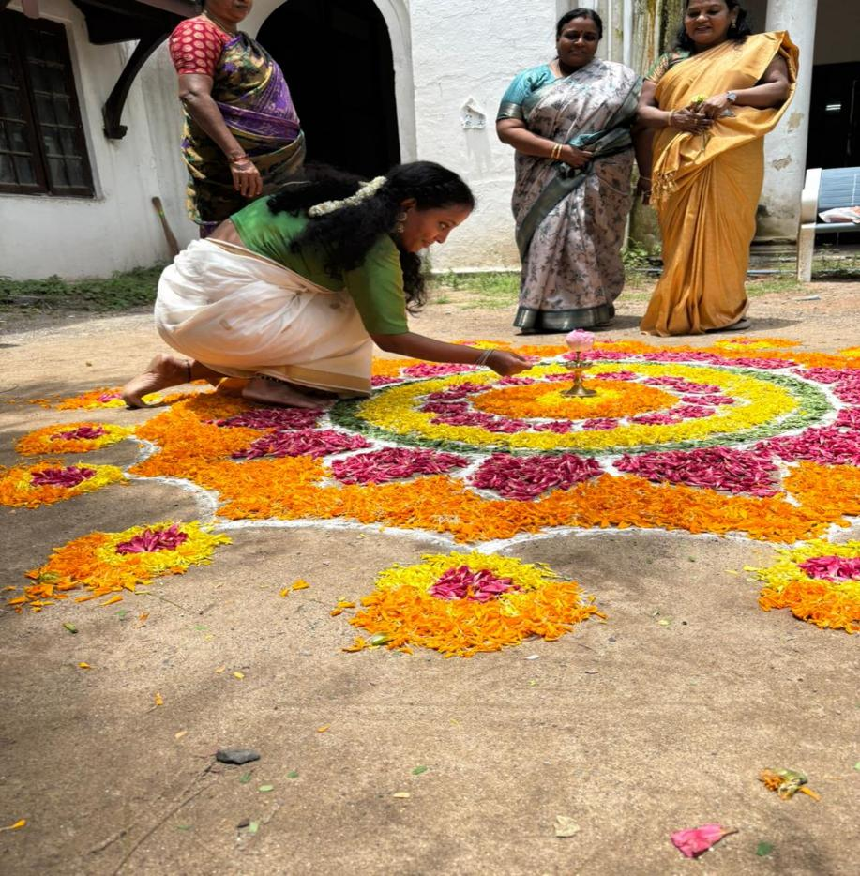
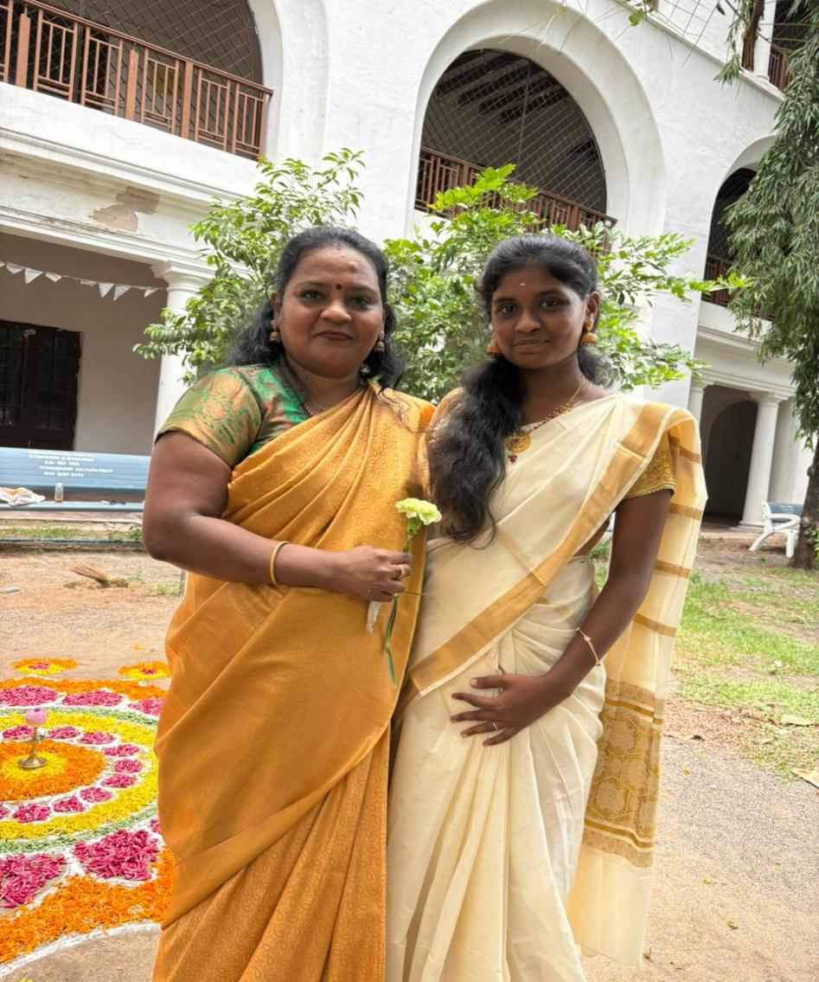

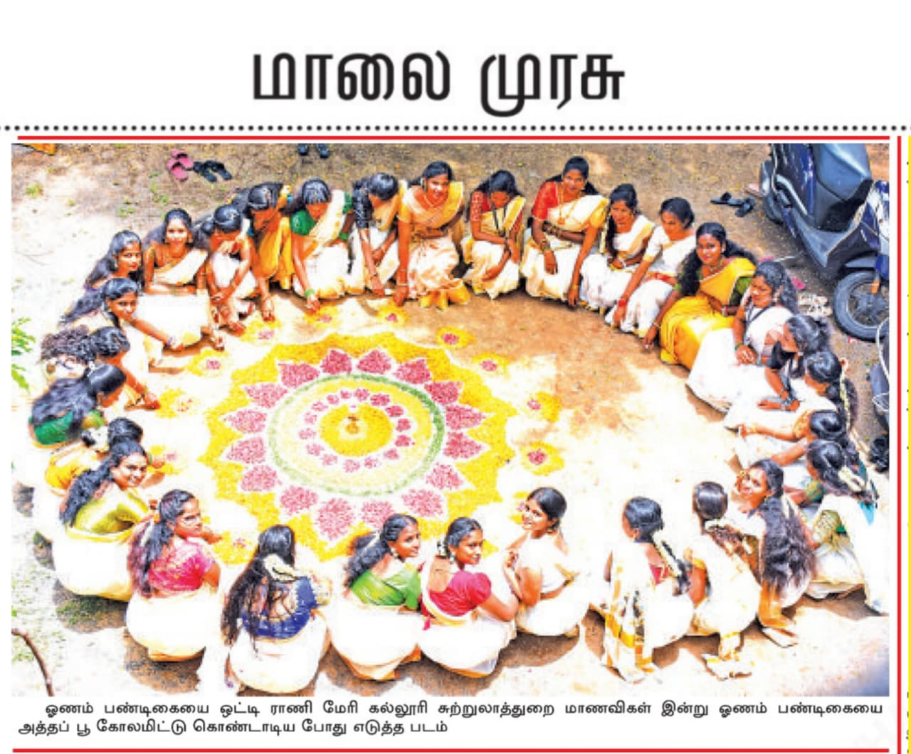

CULTURAL ACTIVITIES

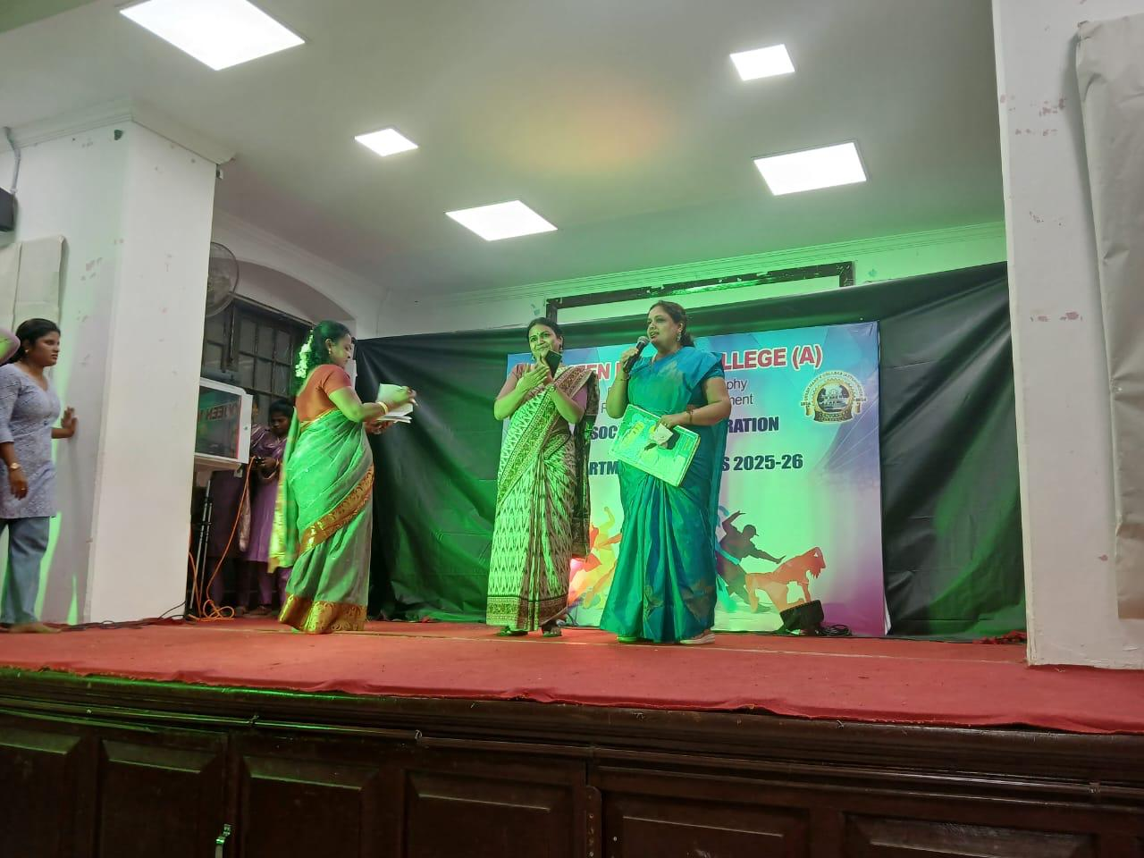

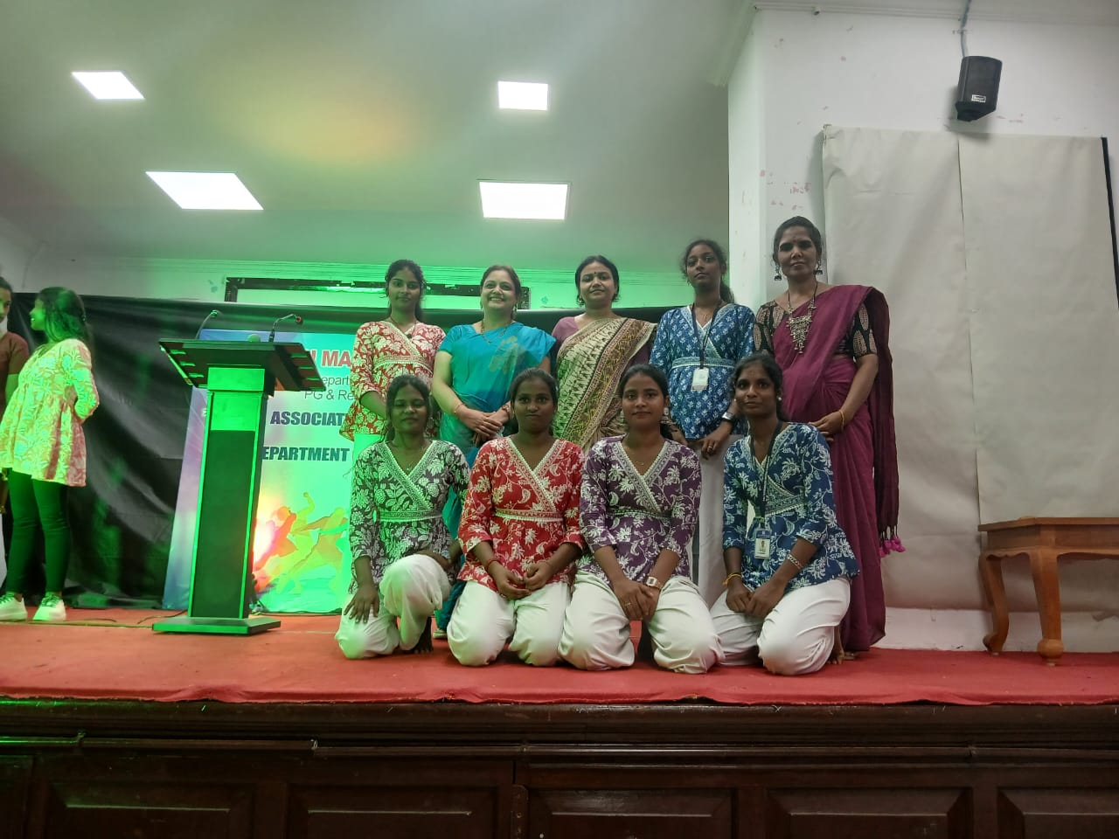

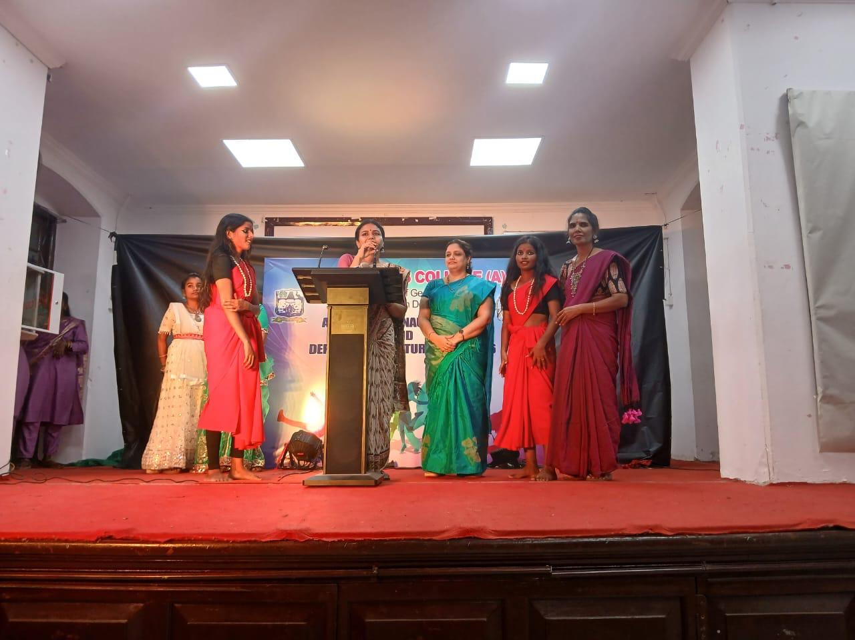

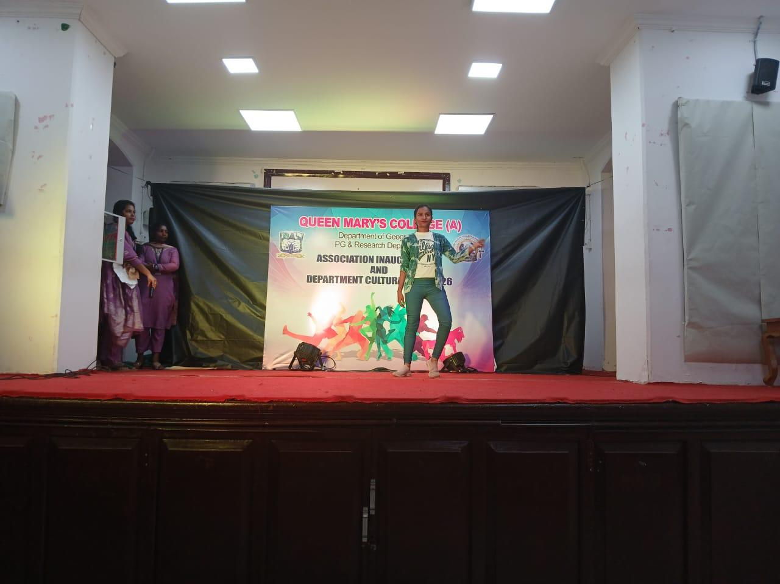

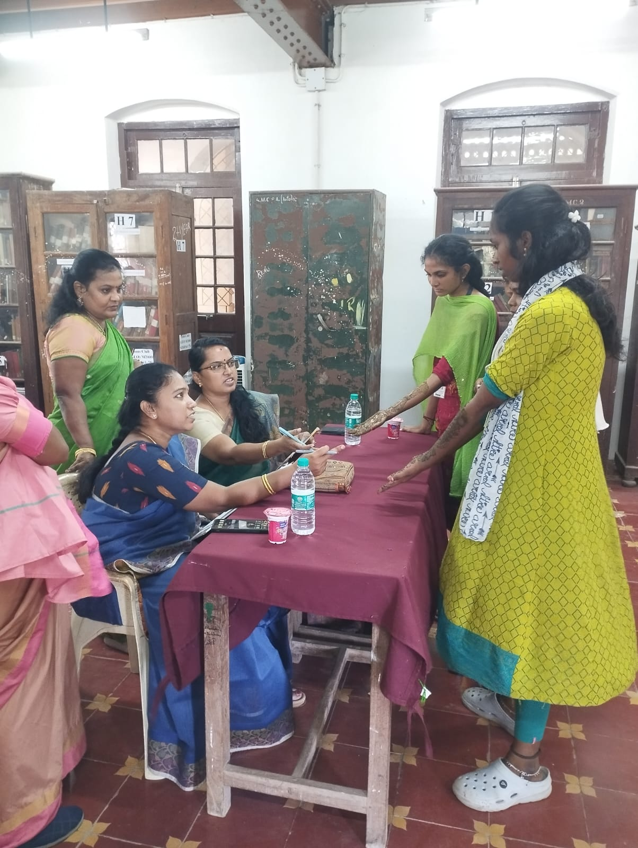

PONGAL CELEBRATION
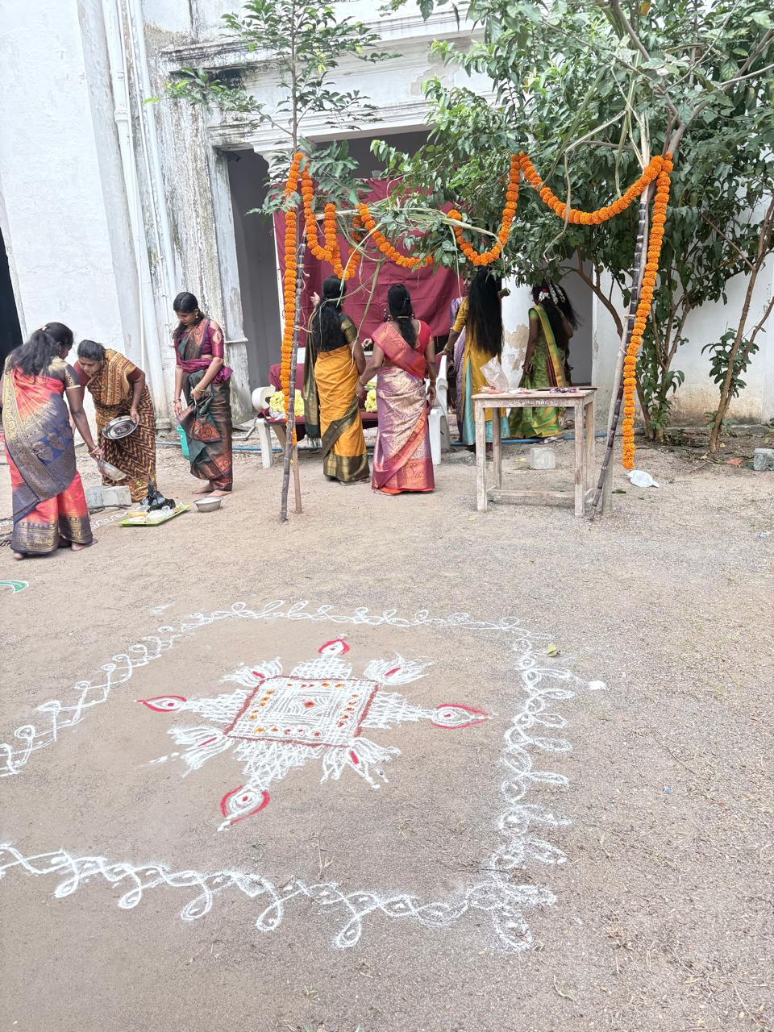

VALEDICTORY FUNCTION
